UBND TỈNH QUẢNG BÌNH CỘNG HOÀ XÃ HỘI CHỦ NGHĨA VIỆT NAM
TRƯỜNG ĐẠI HỌC QUẢNG BÌNH Độc lập - Tự do - Hạnh phúc

LÝ LỊCH KHOA HỌC

THÔNG TIN CHUNG
Họ và tên: Hoàng Thị Mỹ Hạnh
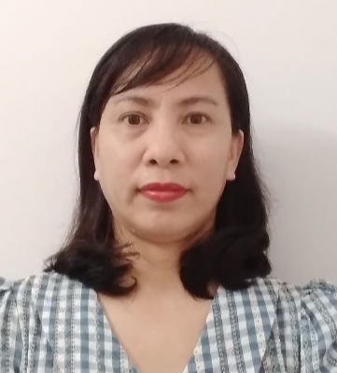
Năm sinh: 1983 Giới tính: Nữ
Quê quán: Lương Ninh – Quảng Ninh – Quảng Bình
(Ảnh) Chổ ở hiện tại: Bắc Nghĩa – Đồng Hới - Quảng Bình
Chức danh khoa học: Thạc sĩ
Học vị: Thạc sĩ
Đơn vị công tác: Khoa Ngoại ngữ
Địa chỉ liên hệ: TDP2 Phú Vinh – Bắc Nghĩa
– Đồng Hới – Quảng Bình.
Điện thoại: 0983100283
Email: myhanh100283@gmail.com

QUÁ TRÌNH ĐÀO TẠO

2012 – 2014: Thạc sĩ Ngôn ngữ Anh
Nơi đào tạo: Đại học Đà Nẵng

2008 – 2011: Cử nhân Ngôn ngữ Anh
Nơi đào tạo: Đại học Đà Nẵng

2002 – 2006: Cử nhân Tiếng Pháp
Nơi đào tạo: Đại học Ngoại ngữ Huế

QUÁ TRÌNH GIẢNG DẠY VÀ CÔNG TÁC
- 09/2008 – 08/2015: Giảng dạy tiếng Pháp tại Khoa Ngoại ngữ - ĐH Quảng Bình
- 08/2015 – nay: Giảng dạy tiếng Anh tại Khoa Ngoại ngữ - ĐH Quảng Bình

4. CÁC HOẠT ĐỘNG CHUYÊN MÔN
4.1. Tổ chức các hoạt động chuyên môn
- Không
4.2. Đề tài khoa học và dự án
- Không.
4.3. Biên soạn, xuất bản các ấn phẩm khoa học
4.3.1. Giáo trình, bài giảng
- Họ và tên, Bài giảng …………(tên bài giảng in xiên). Trường Đại học Quảng Bình.
    - Bài báo khoa học
- Hoàng Thị Mỹ Hạnh (2020). An Investigation of Expressions Concerning Death in English and Vietnamese Obituary. Tạp chí Khoa học và Công nghệ - Trường Đại học Quảng Bình.
- Hoàng Thị Mỹ Hạnh (2019). Sử dụng phương pháp phản hồi lẫn nhau trực tuyến nhằm nâng cao hiệu quả giảng dạy kỹ năng viết tiếng Anh. Tạp chí Dạy và Học ngày nay.
- Hoàng Thị Mỹ Hạnh (2019). Vận dụng phương pháp dạy học tích cực vào giảng dạy tiếng Anh không chuyên tại trường Đại học Quảng Bình: thuận lợi và khó khăn. Tạp chí Dạy và Học ngày nay.
- Hoàng Thị Mỹ Hạnh (2018). Bài tập về nhà môn Tiếng Anh từ góc nhìn của sinh viên không chuyên ngữ tại trường Đại học Quảng Bình. Tạp chí Dạy và Học ngày nay.
- Hoàng Thị Mỹ Hạnh (2017). Sử dụng phương pháp đánh giá hồ sơ học tập (portfolio assessment) vào dạy học ngoại ngữ ở bậc đại học. Tạp chí Dạy và Học ngày nay.
- Hoàng Thị Mỹ Hạnh (2016). Vận dụng phương pháp “đóng vai” vào giảng dạy ngoại ngữ trong giáo dục đại học hiện đại.. Tạp chí Dạy và Học ngày nay.

5. KHEN THƯỞNG

